МДОУ «Детский сад №52»
Подготовил: Чуркина Т.А.
Образовательная область: «Познание». Ознакомление с окружающим миром.
Тема: «Насекомые».
Цель: Формировать умение называть характерные особенности внешнего вида. Закрепить понятие насекомые. Формировать познавательный интерес к окружающей среде. Воспитывать интерес, любовь к природе и бережное отношение к ней.
Ход занятия.
Организованный момент: Подготовьте место в комнате, которое будет выполнять роль полянки (это может быть стол, или стул, или просто на полу- постелить ткань зелёного цвета или любая другая ткань похожая на луг). Ещё вам потребуются картинки с насекомыми или миниатюрные фигуры (божья коровка, пчела стрекоза и бабочка). В скобках предполагаемые ответы ребёнка.
Спросите у своего ребёнка какое сейчас время года? (Весна)
Взрослый: Молодец, правильно. А как ты догадался (ась)? ( Стало тепло, прилетели грачи, снег растаял, видно зелёную травку.)
Взрослый: Молодец, правильно. Весной, когда на улице становиться тепло, отовсюду: из земли, из коры деревьев, из старых пней выползают различные насекомые. А где можно увидеть много насекомых? ( В лесу, в поле, в траве, у водоёмов, на лугу, на клумбе.)
Взрослый: Молодец, правильно. Насекомых в природе больше всех, их можно увидеть повсюду. Для того, чтобы поближе с ними познакомиться, я хочу пригласить тебя в лес, на лесную поляну. Итак, попробуем перенестись из нашей квартиры в лес, на красивую, сказочную поляну. Закроем глазки…
- Представь, что мы стоим на красивой поляне. Над нашими головами шумят деревья, поют звонко птицы, жужжат различные насекомые, под ногами колышется мягкая травка. Открой глаза. Посмотри, какая красивая полянка. Подойдём к ней поближе. Давай посидим на мягкой травке. Посмотри, что ты видишь вокруг себя?
( Берёзку, цветы, травку)
Взрослый: Ой, в травке кто – то спрятался. А кто ты узнаешь - отгадав мою загадку:
«Надевает эта крошка
Платье красное в горошек

И летать умеет ловко. Это…» (Божья коровка.)


Взрослый: Молодец, правильно. Сейчас я её посажу на цветок. Слышишь, откуда –то доносятся странные звуки: ж –ж –ж и навстречу нам летит что –то.
«Домовитая хозяйка
Полетела над лужайкой,
Похлопочет над цветком –
Он поделиться медком»
Кто это? (Пчела.)
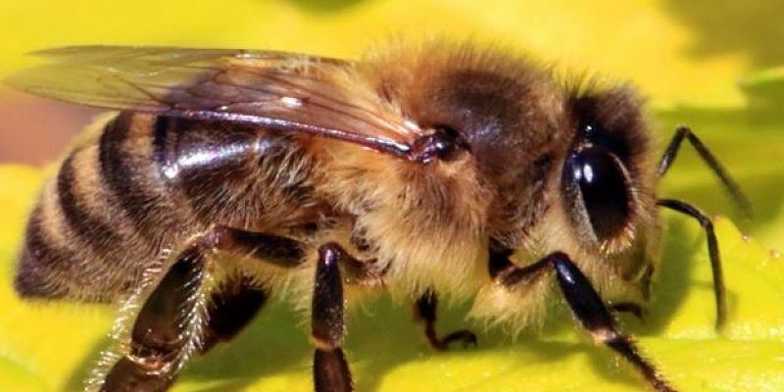
Взрослый: Молодец, правильно. Сейчас я пчелу посажу на цветок к божьей коровке. Ой, ещё кто – то летит нам навстречу.
«Большеглазый самолёт,
Длинный, тоненький живот.
Над лужком летает
Мошкару хватает»
Кто это? ( Стрекоза)
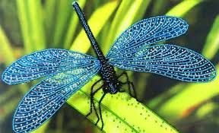

Взрослый: Молодец, правильно. Давай и стрекозу посадим на цветок. Посмотри цветок шевелиться.
«Шевелятся у цветка
Все четыре лепестка.
Я сорвать его хотел
Он вспорхнул и улетел»
Кто это? (Бабочка)
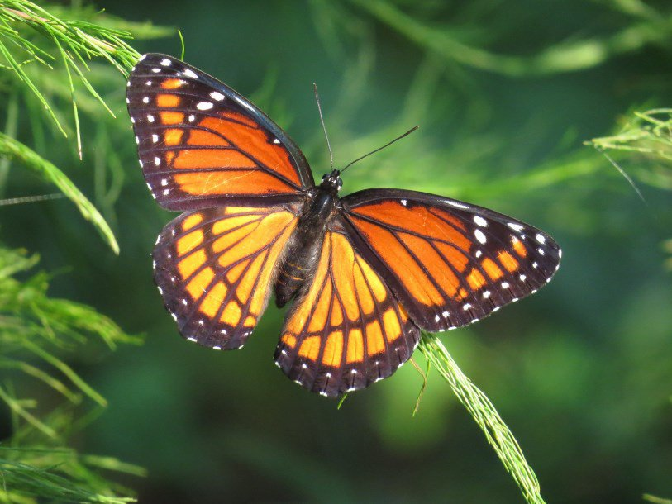
Взрослый: Молодец, правильно. Давайте и бабочку посадим на цветок. На цветке собрались наши друзья. Кто это? Назови одним словом.
(Насекомые)
Взрослый: Давайте вспомним, каких ещё насекомых ты знаешь?
( Комар, муха, кузнечик, жук, муравей, оса.)
Взрослый: мы с тобой, да и в садике, вам читали много рассказов о насекомых. Как ты думаешь, почему их так называют «насекомые»?
(У них на брюшке насечки.) – если ребёнок затрудняется помогите с ответом.
Взрослый: Давай вместе скажем «насечки». Что ещё есть у насекомых?
( Голова, грудь, брюшко, ноги, крылья, усики.)
Физкультминутка (выполняйте вместе с ребёнком).
Представь себе, что ты – пчела. Вечером ты прилетела на полянку и уснула. (Ребёнок садится на корточки и закрывает глаза)
Утром пчёлка проснулась (Встаёт и протирает глаза)
Улыбнулась, потянулась (Улыбается и потягивается)
Раз – росой она умылась («Умывается»)
Два – изящно покружилась (Кружится)
Три – нагнулась и присела (Наклоняется и приседает)
На четыре – полетела. (Летает и жужжит)
- Пчёлка полетала, устала и опять уснула.
- Давай вспомним какую пользу, приносят насекомые?
( Служат кормом для птиц, опыляют растения, санитары-леса.)
- Каких насекомых санитаров - леса ты знаешь?
( Божья коровка, муравьи.)
- Правильно, муравьи собирают иголки от деревьев, лёгкие палочки и строят из них себе домик – муравейник. Давай вместе скажем «муравейник».
- Какую пользу приносят насекомые человеку?
( Пчёлы дают человеку мёд, а мёд – это лекарство и лакомство.)
- Как мы должны относиться к насекомым?
(Не ловить, не топтать.)
Молодец ты, был(а) сегодня активным(ой), все правильно отвечал(а) и поэтому мы с тобой так быстро справились со всеми заданиями. А теперь нам пора возвращаться в нашу квартиру. Повертелись, покружились и в квартире мы очутились.
- Тебе понравилось наше путешествие? Где мы с тобой были? Что мы делали в лесу? (Ответы детей).

Ярославль, 2020г.

